**El Papa consolida su mejoría, y sale del pronóstico reservado**

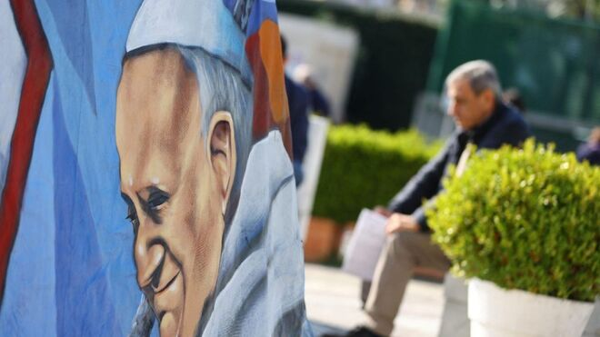

Gemelli

**"El estado clínico del Santo Padre sigue siendo estable. Las mejoras registradas en los días anteriores se han consolidado aún más, como lo confirman tanto los análisis de sangre como la objetividad clínica y la buena respuesta a la terapia farmacológica"**

***10.03.2025***[***Jesús Bastante***](https://www.religiondigital.org/jesus_bastante/)

Francisco sigue mejorando, y **"consolidando aún más"** los buenos datos registrados por los médicos en los últimos días. Tanto es así, que el último parte médico ha llevado a los doctores que lo tratan a **"levantar el pronóstico" reservado del paciente.**

"El estado clínico del Santo Padre sigue siendo estable. Las mejoras registradas en los días anteriores se han consolidado aún más, como lo confirman tanto los análisis de sangre como la objetividad clínica y la buena respuesta a la terapia farmacológica", recalca el que es, sin duda, el parte más optimista de estas tres semanas y media de ingreso del Pontífice en el Gemelli.

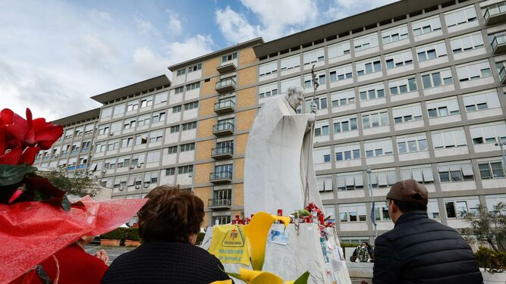

Fieles ante el Gemelli EFE

Por primera vez, además, **los médicos atisban una posible alta**, aunque "teniendo en cuenta la complejidad del cuadro clínico y el importante cuadro infeccioso presentado al ingreso, será necesario continuar, durante varios días más, la terapia médica farmacológica en el entorno hospitalario". **Unos días más**.

"Esta mañana, el Santo Padre ha podido seguir los Ejercicios Espirituales en conexión con el Aula Pablo VI, ha recibido la Eucaristía y se ha dirigido a la Capilla de su apartamento privado para un momento de oración.", recalca el escrito, que incide en que por la tarde ha vuelto a unirse a los ejercicios, y que "durante el día alternó el rezo con el descanso".

<https://www.religiondigital.org/vaticano/Papa-consolida-mejoria-pronostico-reservado_0_2759724033.html?utm_source=newsletter&utm_medium=email&utm_campaign=el_papa_consolida_su_mejoria_y_sale_del_pronostico_reservado&utm_term=2025-03-11>